2014-2015学年学生助学金名单填报细则
图例：
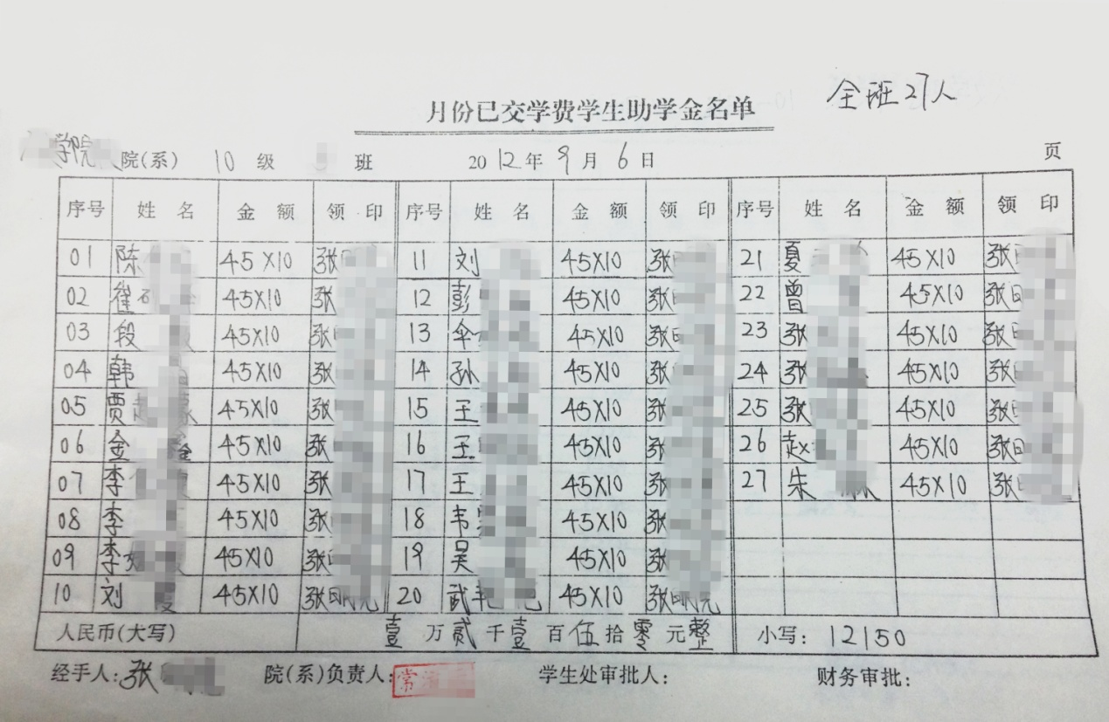
报表名单的填报分类
1.正常缴学费学生的助学金填报白色报表名单，即：45元/月*10个月，按月发放。
2.办理生源地助学贷款和校园地助学贷款的学生视同缴费，一并填入白色名单，并在姓名后标注“（贷）”字样。大一新生凡申请校园地贷款，经二级学院同意后，视同为缴费。
3.欠费学生填写绿色欠费名单。学费缴齐后，学生应于缴齐学费的下一学期开学后十个工作日之内由本人持收据上报学生处，经审核后由财务处补发。
报表名单填报细则
1.字迹清晰，计算准确。用黑色钢笔或碳素笔填写，不能有涂改痕迹。
2.名单依学号排列，序号处填写学号后两位。如有因退学、休学等各种情况不能填入报名单的学生，由下一位学生依次递进，不要空项。
3.金额：2014级、2013级、2012级学生填写45×10，即2014年9月至2015年7月，每月发放45元，共发十个月；2011级学生填写45×9，即2014年9月至2015年6月，每月发放45元，共发九个月。
4.右上角写明“全班总人数”。院系负责人处由辅导员签字或盖章。
5.右下角金额总计填写“本页金额总计数”而不是“全班金额总计数”。比如某班34人，则填写两页：第一页金额总计填写“13500”，第二页金额总计填写“1800”。
6.领印处及经手人处都要由本班报名单填报负责人签字，领印处每格都签，字迹统一，不可以用省略号代替。报名单背面写明本班填报人姓名及联系方式。
7.报名单一式两份，内容一致。
8.各学院负责人（仅限一人）将报名单按班级顺序排好，并在上报时留下学院、负责人姓名及联系方式。9月17日前统一上报至学生处大学生资助管理中心。

